江苏省仪征中学2024-2025学年度第二学期高二数学学科导学案

# 第四章 复习与小结

研制人：谢霞 审核人：鲁媛媛

班级： 姓名： 学号： 授课日期：

知识网络

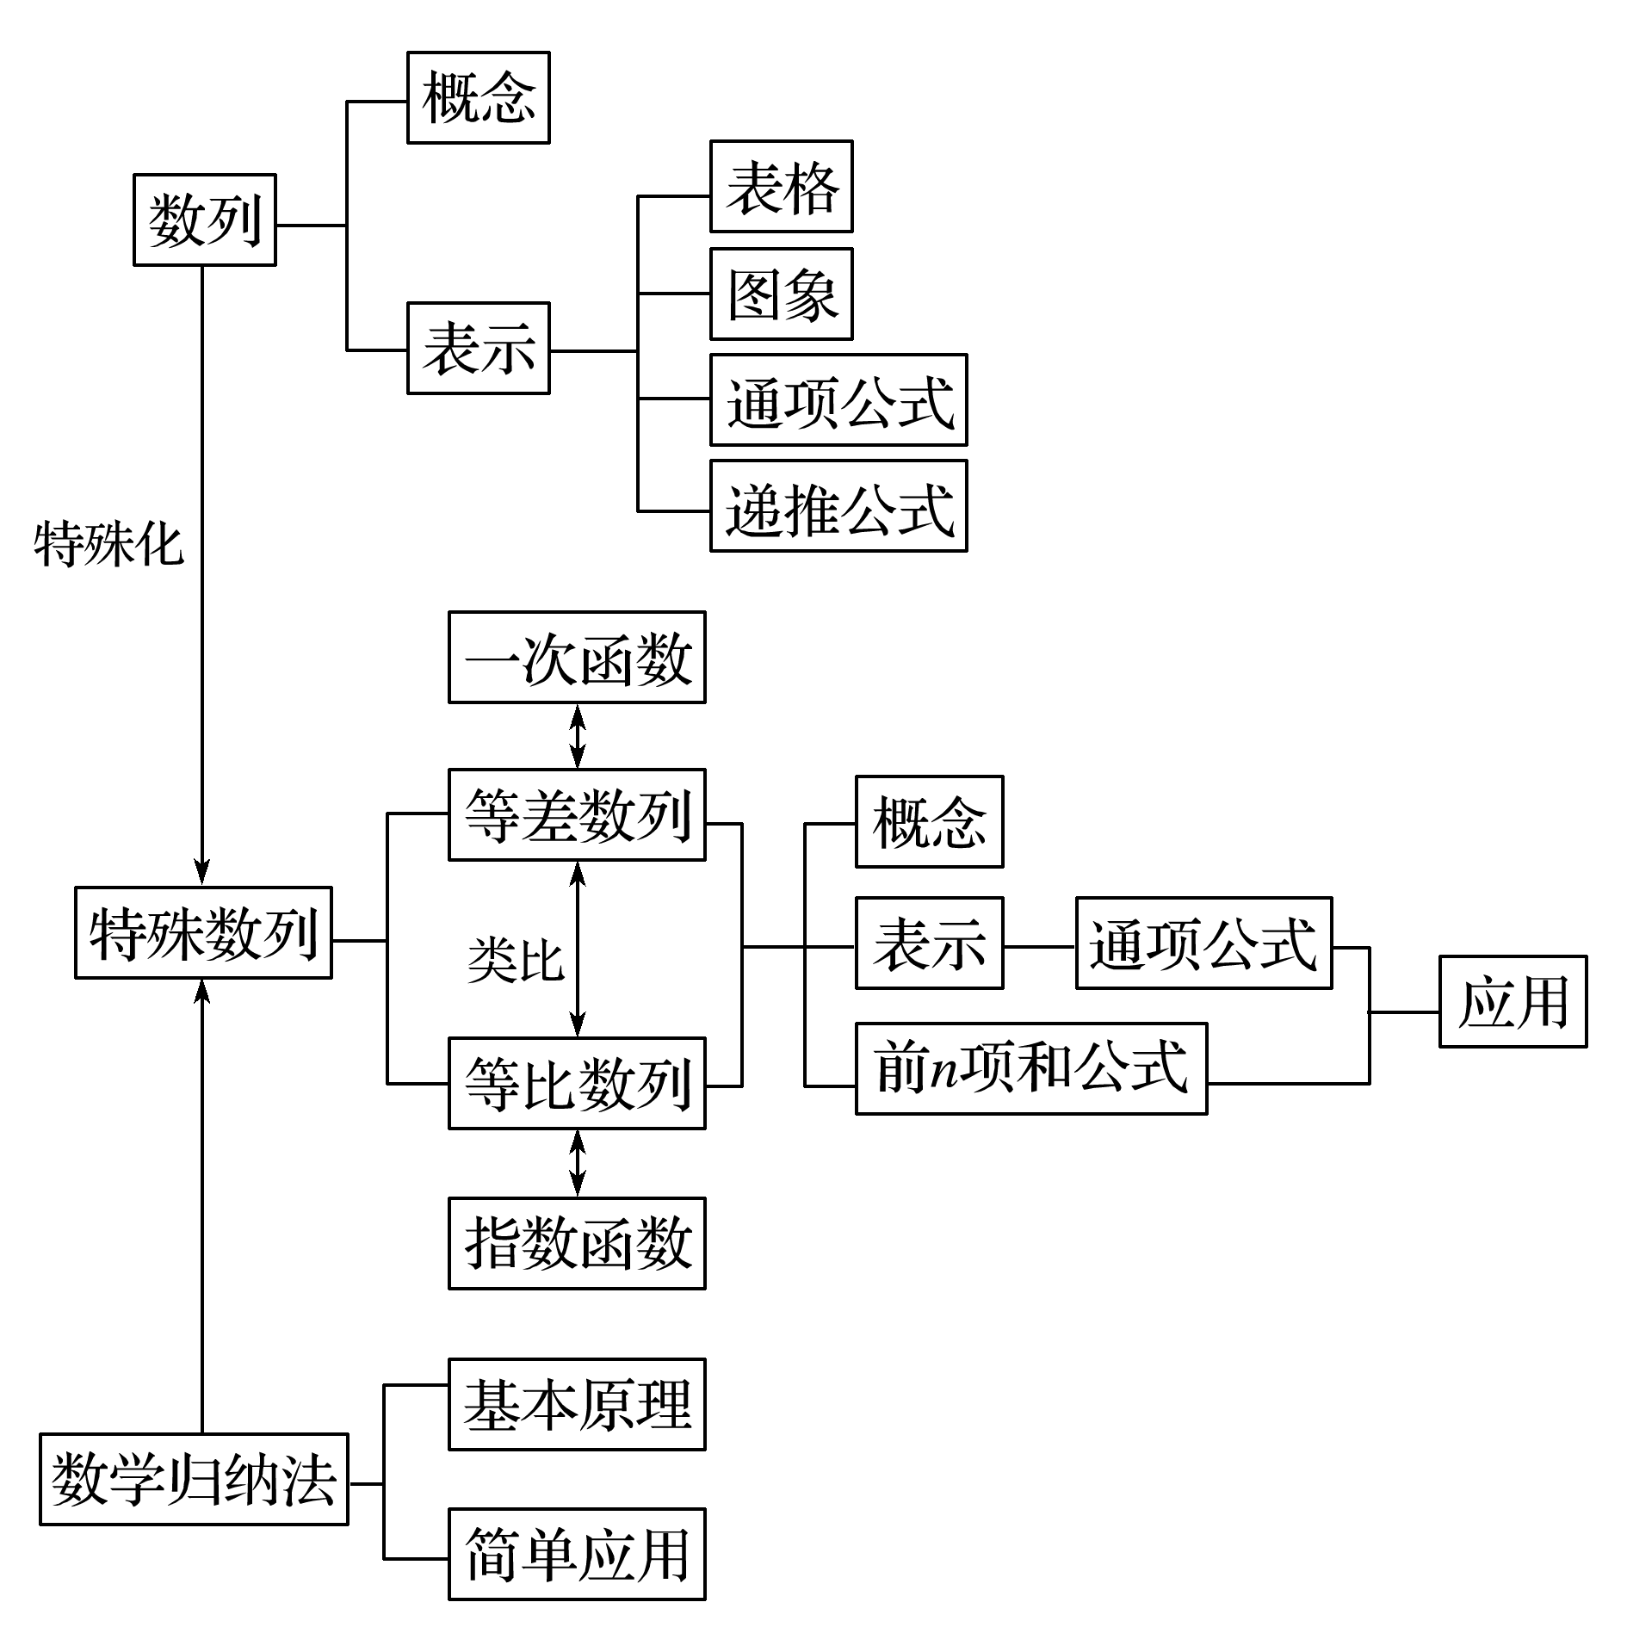

一、典型例题

例1.在等比数列{}中，已知.

(1)求数列{}的通项公式；

(2)若分别为等差数列{}的第3项和第5项，试求数列{}的通项公式及前n项和.

**反思感悟**:在等差数列和等比数列的通项公式与前n项和公式中，共涉及五个量：a1，，n，d或q，，其中a1和d或q为基本量，“知三求二”是指将已知条件转换成关于a1，d或q，，，n的方程组，利用方程的思想求出需要的量，当然在求解中若能运用等差(比)数列的性质会更好，这样可以化繁为简，减少运算量，同时还要注意整体代入思想方法的运用．

跟踪训练1　已知等差数列{}的公差d＝1，前n项和为.

(1)若1，成等比数列，求；(2)在(1)的条件下，若＞0，求.

例2.已知数列{}满足.设.

(1)求；(2)判断数列{}是否为等比数列，并说明理由；(3)求数列{}的通项公式．

**反思感悟**:判断和证明数列是等差(比)数列的方法

(1)定义法：对于*n*≥1的任意自然数，验证*an*＋1－*an*为与正整数*n*无关的常数．

(2)中项公式法：

①若2*an*＝*an*－1＋*an*＋1(*n*∈**N**\*，*n*≥2)，则{*an*}为等差数列.

②若*a*＝*an*－1·*an*＋1(*n*∈**N**\*，*n*≥2且*an*≠0)，则{*an*}为等比数列．

(3)通项公式法：*an*＝*kn*＋*b*(*k*，*b*是常数)⇔{*an*}是等差数列；*an*＝*c*·*qn*(*c*，*q*为非零常数)⇔{*an*}是等比数列．

(4)前*n*项和公式法：*Sn*＝*An*2＋*Bn*(*A*，*B*为常数，*n*∈**N**\*)⇔{*an*}是等差数列；*Sn*＝*Aqn*－*A*(*A*，*q*为常数，且*A*≠0，*q*≠0，*q*≠1，*n*∈**N**\*)⇔{*an*}是公比不为1的等比数列．

跟踪训练2　已知数列{}满足*a*1＝，且当*n*>1，*n*∈**N**\*时，有.

(1)求证：数列为等差数列；

(2)试问是否是数列{}中的项？如果是，是第几项？如果不是，请说明理由．

例3.已知数列{}是次多项式*f*的系数，且.(1)求数列{}的通项公式；(2)求，并说明.

**反思感悟**:数列求和的常用类型

(1)错位相减法：适用于各项由一个等差数列和一个等比数列对应项的乘积组成的数列．把*Sn*＝*a*1＋*a*2＋…＋两边同乘以相应等比数列的公比*q*，得到*qSn*＝*a*1*q*＋*a*2*q*＋…＋*anq*，两式错位相减即可求出*Sn*.

(2)裂项相消法：即将数列的通项分成两个式子的代数和的形式，然后通过累加抵消中间若干项的方法，裂项相消法适用于形如(其中{*an*}是各项均不为零的等差数列，*c*为常数)的数列．

(3)拆项分组法：把数列的每一项拆成两项(或多项)，再重新组合成两个(或多个)简单的数列，最后分别求和．

(4)并项求和法：与拆项分组相反，并项求和是把数列的两项(或多项)组合在一起，重新构成一个数列再求和，一般适用于正负相间排列的数列求和，注意对数列项数(是奇数还是偶数)的讨论．

跟踪训练3　正项数列{}满足：.

(1)求数列{}的通项公式；

(2)令，求数列{ }的前项和.

二、反馈练习

1．在等差数列{}中，3(*a*3＋*a*5)＋2(*a*7＋*a*10＋*a*13)＝24，则该数列的前13项和为(　　)

A．13 B．26 C．52 D．156

2．等差数列{}的前16项和为640，前16项中偶数项和与奇数项和之比为11∶9，则公差，的值分别是(　　)

A．8， B．9， C．9， D．8，

3．已知{}为等差数列，，以表示数列{}的前项和，则使得取得最大值的是(　　)

A．21 B．20 C．19 D．18

4．记等比数列{}的前项积为 (*n*∈**N**\*)，已知，且，

则＝________.

三、小结